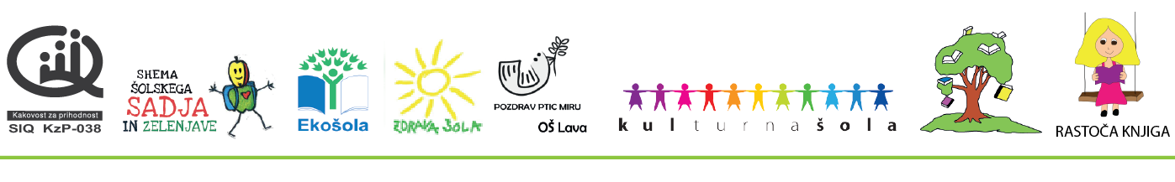
ANGLEŠČINA ZA 2. A IN 2. C
POSLUŠAJ SPODNJO PESMICO IN ČIM VEČKRAT ZAPOJ TER PONOVI DNEVE V TEDNU.
https://www.youtube.com/watch?v=3tx0rvuXIRg
UREDI SI SPODNJI ZAPIS V ZVEZEK.
DNEVI V TEDNU
NEDELJA
PONEDELJEK
TOREK
SREDA
ČETRTEK
PETEK
SOBOTA

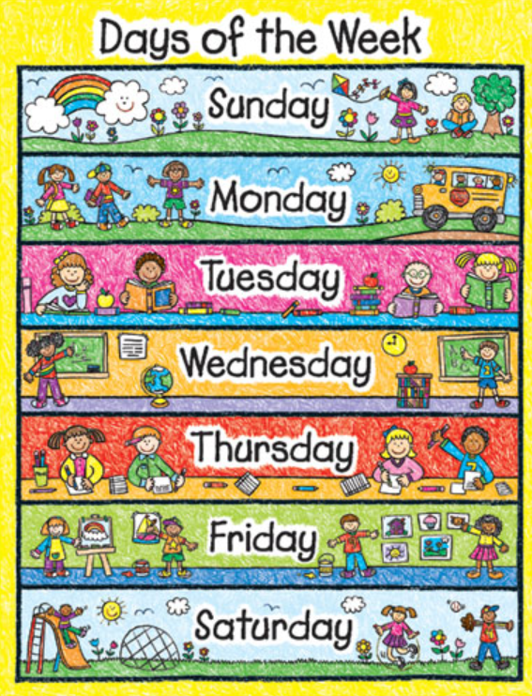

REŠI INTERKATIVNE UČNE LISTE (VREME, MESECI, DNEVI).
https://www.liveworksheets.com/worksheets/en/English_as_a_Second_Language_(ESL)/Weather/ENGLISH_CLASS_-_Tercero_-_Activity2_qs1857878vv

